**La vibrante historia que inspiró *El paciente inglés***

**Desperta Ferro Ediciones**

***El oasis perdido* recoge las fascinantes exploraciones en el desierto libio de un grupo de exploradores de diferentes nacionalidades que fundan el Club Zerzura y que el estallido de la Segunda Guerra Mundial tornó en rivales, espías y agentes dobles.**

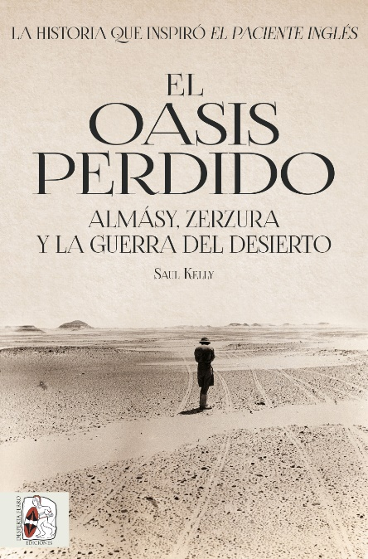

**26-11-2018** – La editorial Desperta Ferro Ediciones publica ***El oasis perdido. Almásy, Zerzura y la guerra del desierto*** del historiador británico, especializado en historia de las potencias de Oriente medio, [Saul Kelly](https://www.despertaferro-ediciones.com/autor/saul-kelly/). La obra se adentra en la búsqueda del mítico oasis de Zerzura, donde el rey Cambises de Persia perdió a su invencible ejército, por parte de un grupo de aventureros que acabarán tomando partido en el mayor conflicto bélico del siglo XX.

«Me gusta pensar en Zerzura como una idea que no podemos describir con una palabra, algo que espera a ser descubierto en algún lugar remoto e inaccesible, si uno es lo suficientemente arrojado como para intentar su búsqueda». Así describía Ralph Bagnold la pasión que durante los años treinta del siglo XX arrastró a un grupo de aventureros cosmopolitas –el Club Zerzura– a internarse en el desierto de Libia, recorriéndolo en vehículos y aeroplanos en pos de oasis perdidos y antiguas ciudades de civilizaciones desaparecidas, con las *Historias* de Heródoto como guía de viaje. Pero estos *gentlemen* se dedicaban a cartografiar el desierto de Libia por motivos militares. El Club Zerzura enmascaraba una rivalidad despiadada: si Mussolini contaba con hacer de Egipto la pieza central de un nuevo Imperio romano, los británicos, para quienes el canal de Suez era estratégico, estaban totalmente dispuestos a impedirlo.

Los miembros del Club tomarían senderos encontrados. Mientras que Bagnold fundó el Long Range Desert Group para espiar e interrumpir el avance de Rommel, el conde László Almásy –fascinante aventurero y aristócrata húngaro, el verdadero “paciente inglés”– intentaba llenar El Cairo de agentes nazis. Un juego peligroso en el que ambos se valieron del conocimiento y los mapas del desierto trazados durante sus arriesgadas exploraciones.

*El oasis perdido* se ha convertido en el libro clave para entender este trepidante episodio de la Segunda Guerra Mundial que ha fascinado a novelistas como Michael Ondaatje, cuya obra, después llevada al cine con éxito de crítica, *El paciente inglés*, ha acercado la figura de László Almásy y el Club Zerzura a millones de espectadores. Saul Kelly ha conseguido con *El oasis perdido* sacar a la luz la historia real de estos exploradores y ponerla a disposición de todos los lectores.

El libro estará **disponible desde el** **viernes 30 de noviembre**.

**Contacto y entrevistas:**

Pablo Mallorquí - Comunicación  
Tel.  637 659 915 - comunicacion@despertaferro-ediciones.com

**Sobre Desperta Ferro Ediciones**

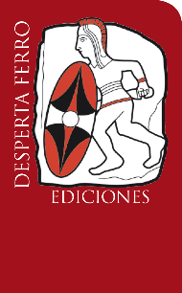Desperta Ferro Ediciones es una editorial independiente fundada en 2010 por tres historiadores que decidieron hacer de su vocación, la Historia, un modo de vida y apostar por un producto cultural de calidad y en papel. Actualmente la editorial cuenta con cuatro cabeceras de revistas (*Desperta Ferro Antigua y Medieval*, *Desperta Ferro Historia Moderna*, *Desperta Ferro Contemporánea* y *Arqueología e Historia*) y desde 2015 con una línea de libros en la que han visto la luz una treintena de títulos (catálogo completo [aquí](https://www.despertaferro-ediciones.com/descargas/#catalogo-de-publicaciones)). En la actualidad, Desperta Ferro Ediciones cuenta con dieciséis profesionales en plantilla y decenas de colaboradores externos.

**NOTA DE PRENSA**

**wwww.despertaferro-ediciones.com**

**www.despertaferro-ediciones.com**

**www.despertaferro-ediciones.com**